软件工程系列课程教学辅助网站
会议纪要

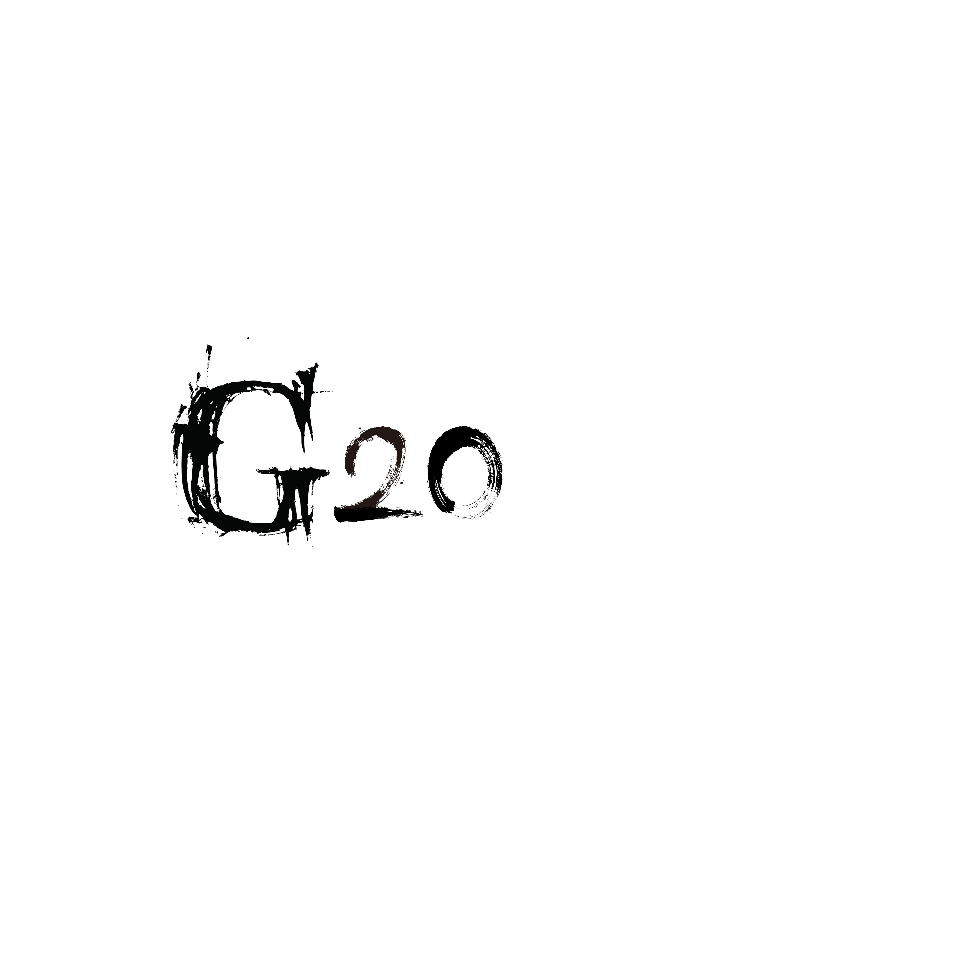

会议名称： G20小组周例会会议
时间 | 2017年 12月9 日 12 时 |  | 地点 | 图书馆
主持人 | 陈启强
参与人员 | 赵伟、陈启强、余泽伟、李文杰
会议主题 | 确定本周任务以及任务分工
会议要点
会议内容 | 本次会议由组长陈启强主持，在本次会议中，我们总结了上周工作内容以及决定本周任务。上周主要内容是编写用例文档和改善界面原型。这周我们对杨枨老师进行了第三次教师访谈以及对管理员进行了第二次访谈，发现我们界面原型还是需要进行改善。由于本周要交软件需求规格说明书，我们发现我们得加紧进度。 本周需求规格说明书、用户手册、及界面原型由我们小组成员共同完成。

记录人员:陈启强

